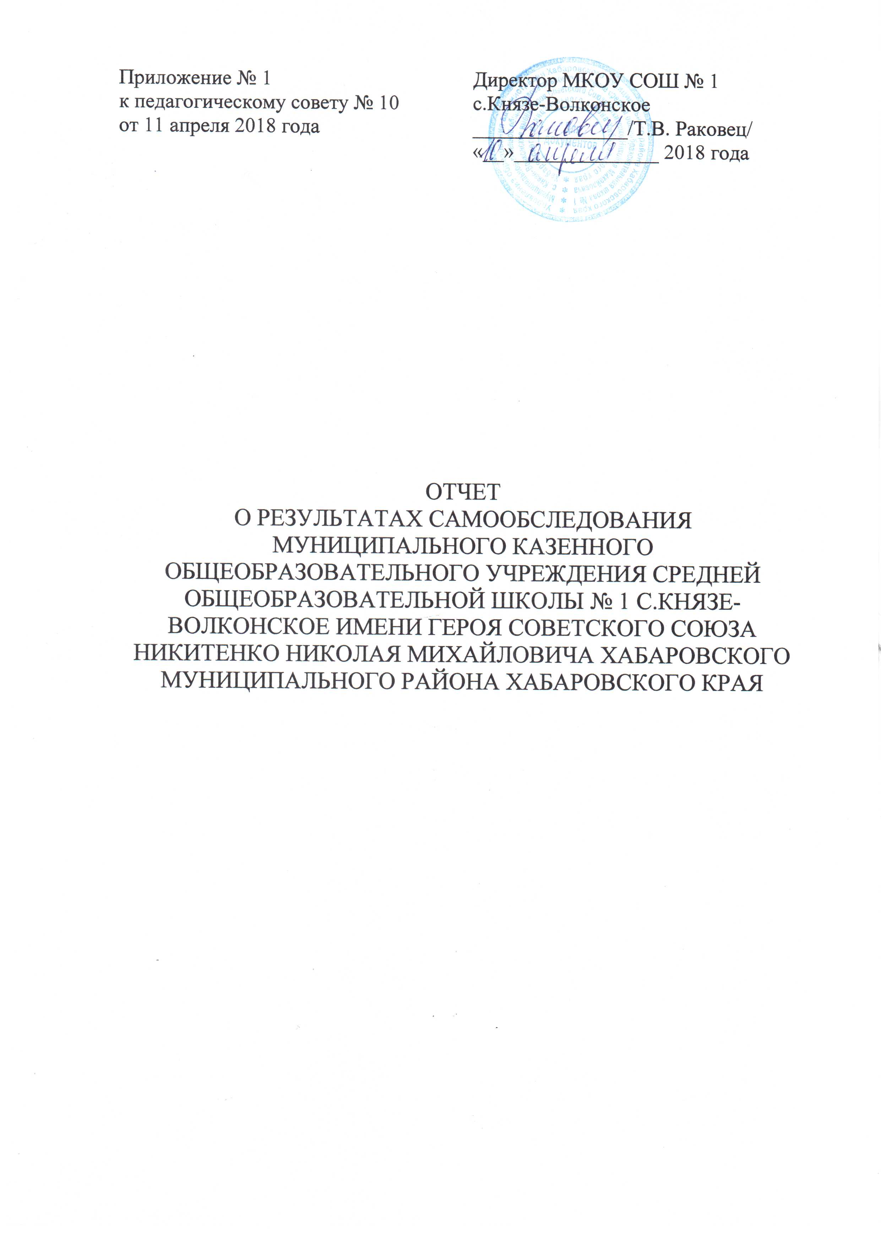

Раздел 1. Аналитическая справка

Школа насчитывала на конец 2016-2017 учебного года 1-11 классы — 153 человека (130/11з/12в), из них начальная школа — 58 человек; основная школа — 81 человека; 10-11 классы — 14 человек.
На начало 2016/2017 учебного года в школе обучалось 127/14з/11в учащихся.
В 2016-2017 учебном году занятия в школе проводились в одну смену. Режим и условия работы благоприятные для организации эффективного учебно-воспитательного процесса, внеурочной деятельности учащихся, для соблюдения основных санитарно-гигиенических требований. Школа работала по пятидневной рабочей неделе в 1-ом классе и шестидневной рабочей неделе в 2-11 классах. Продолжительность урока — 45 минут, перемены 10, 15 минут. Во второй половине дня были организованы индивидуальные занятия, работа кружков, секций, проведение внеурочных занятий в 1, 2, 3-их, 4 классах.
В 2016-2017 учебном году деятельность школы была направлена на реализацию требований Федерального закона от 29 декабря 2012 г. № 273-ФЗ «Об образовании в Российской Федерации» об обязательном основном общем образовании и доступности среднего общего образования каждого ребенка.
В течение учебного года находились на контроле вопросы выполнения всеобуча. В целях снижения количества пропущенных без уважительных причин уроков проводились мероприятия:
своевременное выявление причин отсутствия обучающихся на уроке;
отчеты классных руководителей по работе с обучающимися, пропускающими занятия без уважительных причин;
посещение классными руководителями и социальным педагогом семей обучающихся, склонных к прогулам;
индивидуальная работа с родителями обучающихся, пропускающими уроки без уважительных причин.
Данные мероприятия позволили снизить количество пропущенных уроков по неуважительным причинам.
В 2017/2018 учебном году необходимо оставить на постоянном контроле вопросы всеобуча, классным руководителям более оперативно действовать в случае выявления обучающихся, склонных к пропускам уроков без уважительных причин.
Вопрос об успеваемости в течение года был в центре внимания коллектива школы, регулярно рассматривался на педагогических советах, совещаниях при директоре, заседаниях методических объединений.
По итогам учебного года в целом по школе успеваемость составила 100%, качество знаний — 35%. Отличников — 8 (2 класс-Суворов А., Арефьева Т.; 2 класс-Борисов Н., Лякишева С.;4 класс – Писаренко А., Климкова П.; 5 класс – Верхозина В.; 10 класс — Верхозина А.), хорошистов — 41 (1 ступень — 11 учащихся, 2 ступень — 26 учащихся, 3 ступень — 4 учащихся).

В каждой из 3-х ступеней обучения, успеваемость выглядит следующим образом:
 | Успеваемость | Качество знаний
Начальная | 100% | 50%
Основная | 100% | 38%
Средняя | 100% | 36%

Не подлежали аттестации обучающиеся 1-ого класса (21 человек). Во 2-4х классах на конец учебного года обучалось 37 человек (40/4з/3в).
Много лет подряд школа работает без второгодников.
Проведем сравнительный анализ успеваемости по годам:

- Начальная школа

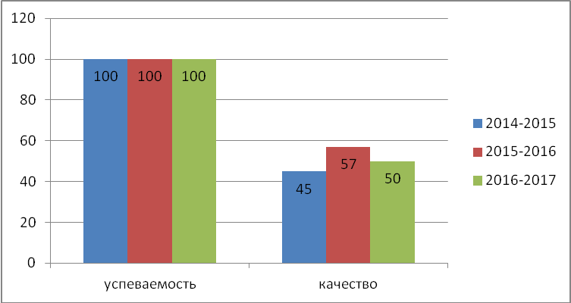

- Основная школа

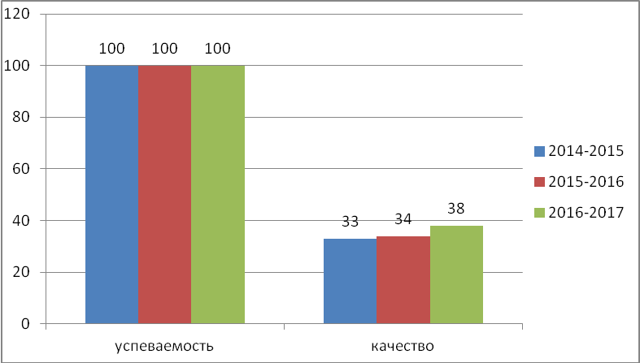

- Средняя школа

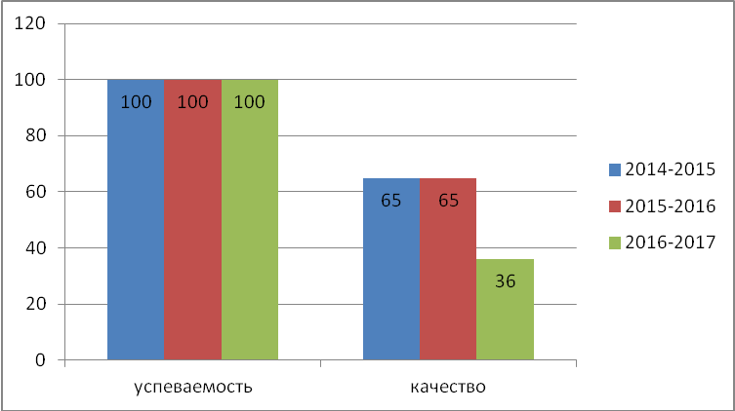

Рост качества знаний наблюдается на второй ступени обучения с 33% выросло до 38%.
На начальной ступени обучения наблюдается неустойчивая ситуация. В начальной школе происходит повышение, а затем понижение процента качества знаний. В средней школе качество знаний понизилось по сравнению с прошлым и позапрошлым годом.

Анализ успеваемости, качества обучения, степени обучения учащихся на конец 2016/2017 учебного года (по педагогам)

ФИО учителя | Предмет | Класс | Число обучающихся | Средний балл | % качества знаний
Синдюкова Наталья Викторовна | Английский язык | 5 | 11 | 3,8 | 70
Синдюкова Наталья Викторовна | Английский язык | 6 | 13 | 3,6 | 46
Синдюкова Наталья Викторовна | Английский язык | 7 | 8 | 3,6 | 54
Синдюкова Наталья Викторовна | Английский язык | 8 | 15 | 3,5 | 35
Синдюкова Наталья Викторовна | Английский язык | 9 | 15 | 3,5 | 42
Синдюкова Наталья Викторовна | Английский язык | 10 | 7 | 3,7 | 43
Синдюкова Наталья Викторовна | Английский язык | 11 | 7 | 4,2 | 100
Гаркавенко Петр петрович | Информатика и ИКТ | 8 | 15 | 4,7 | 100
Гаркавенко Петр петрович | Информатика и ИКТ | 9 | 15 | 5 | 100
Гаркавенко Петр петрович | Информатика и ИКТ | 10 | 7 | 5 | 100
Гаркавенко Петр петрович | Информатика и ИКТ | 11 | 7 | 5 | 100
Путинцева Ольга Викторовна | Физика | 7 | 8 | 4,1 | 87,5
Путинцева Ольга Викторовна | Физика | 10 | 7 | 4,2 | 43
Путинцева Ольга Викторовна | Физика | 11 | 7 | 4,1 | 100
Изгейм Ксения Эдуардовна | Биология | 5 | 23 | 3,8 | 85
Изгейм Ксения Эдуардовна | Биология | 6 | 13 | 4,3 | 100
Изгейм Ксения Эдуардовна | Биология | 7 | 8 | 4,1 | 100
Изгейм Ксения Эдуардовна | Биология | 8 | 15 | 3,6 | 37
Изгейм Ксения Эдуардовна | Биология | 9 | 15 | 3,8 | 68
Изгейм Ксения Эдуардовна | Биология | 10 | 7 | 4,3 | 100
Изгейм Ксения Эдуардовна | Биология | 11 | 7 | 4,6 | 100
Изгейм Ксения Эдуардовна | Химия | 8 | 15 | 3,5 | 33
Изгейм Ксения Эдуардовна | Химия | 9 | 15 | 3,8 | 66
Изгейм Ксения Эдуардовна | Химия | 10 | 7 | 4,2 | 100
Изгейм Ксения Эдуардовна | Химия | 11 | 12 | 4,2 | 100
Галактионава Татьяна Авенировна | География | 5 | 23 | 4,2 | 86
Галактионава Татьяна Авенировна | География | 6 | 13 | 4,2 | 92
Галактионава Татьяна Авенировна | География | 7 | 8 | 4,1 | 89
Галактионава Татьяна Авенировна | География | 8 | 15 | 3,4 | 40
Галактионава Татьяна Авенировна | География | 9 | 15 | 3,9 | 80
Галактионава Татьяна Авенировна | География | 10 | 7 | 3,7 | 57
Галактионава Татьяна Авенировна | География | 11 | 7 | 4 | 100
Серга Людмила Васильевна | Русский язык | 5 | 23 | 3,6 | 57
Серга Людмила Васильевна | Русский язык | 6 | 13 | 3,6 | 62
Серга Людмила Васильевна | Русский язык | 9 | 15 | 3,5 | 53
Раковец Татьяна Вячеславовна | Русский язык | 8 | 15 | 3,3 | 33
Раковец Татьяна Вячеславовна | Русский язык | 11 | 7 | 3,5 | 57
Раковец Татьяна Вячеславовна | Литература | 8 | 15 | 3,8 | 67
Раковец Татьяна Вячеславовна | Литература | 11 | 7 | 4 | 100
Раковец Татьяна Вячеславовна | МХК | 11 | 7 | 4,2 | 100
Монастырная Светлана Васильевна | математика | 6 | 13 | 3,7 | 70
Монастырная Светлана Васильевна | Алгебра | 7 | 8 | 4,3 | 100
Монастырная Светлана Васильевна | Алгебра | 9 | 15 | 3,6 | 47
Монастырная Светлана Васильевна | Алгебра | 10 | 7 | 3,9 | 71
Монастырная Светлана Васильевна | Алгебра | 11 | 7
Монастырная Светлана Васильевна | Геометрия | 7 | 8 | 3,6 | 62
Монастырная Светлана Васильевна | Геометрия | 10 | 7 | 3,6 | 47
Монастырная Светлана Васильевна | Геометрия | 11 | 7 | 3,9 | 86
Баркова Ольга Анатольевна | История | 5 | 23 | 3,9 | 77
Баркова Ольга Анатольевна | Обществознание | 5 | 23 | 4,4 | 90
Баркова Ольга Анатольевна | Обществознание | 11 | 7 | 4,9 | 100
Баркова Ольга Анатольевна | История России | 11 | 7 | 4 | 100
Баркова Ольга Анатольевна | Всеобщая История | 11 | 7 | 4 | 100
Баркова Ольга Анатольевна | Право | 11 | 7 | 4,7 | 100
Баркова Ольга Анатольевна | Экономика | 11 | 7 | 4,8 | 100
Баркова Ольга Анатольевна | ИЗО | 5 | 23 | 4,9 | 100
Баркова Ольга Анатольевна | ИЗО | 6 | 13 | 5 | 100
Баркова Ольга Анатольевна | ИЗО | 7 | 8 | 5 | 100
Баркова Ольга Анатольевна | ИЗО | 8 | 15 | 4,3 | 100
Баркова Ольга Анатольевна | ИЗО | 9 | 15 | 4,9 | 100
Маринова Юлия Павловна | История | 6 | 13 | 3,9 | 92
Маринова Юлия Павловна | История | 7 | 8 | 4,3 | 100
Маринова Юлия Павловна | Обществознание | 6 | 13 | 4,3 | 100
Маринова Юлия Павловна | Обществознание | 7 | 8 | 4,7 | 100
Маринова Юлия Павловна | технология | 5 | 23 | 4,8 | 100
Маринова Юлия Павловна | технология | 6 | 130 | 4,9 | 100
Маринова Юлия Павловна | технология | 7 | 8 | 4,3 | 100
Маринова Юлия Павловна | технология | 8 | 15 | 4,4 | 100
Маринова Юлия Павловна | технология | 10 | 7 | 5 | 100
Маринова Юлия Павловна | технология | 11 | 7 | 4,7 | 100
Кузнецова Татьяна Александровна | Физкультура | 1 | 21 |  | 100
Кузнецова Татьяна Александровна | Физкультура | 2 | 15 | 4,8 | 100
Кузнецова Татьяна Александровна | Физкультура | 3 | 8 | 5 | 100
Кузнецова Татьяна Александровна | Физкультура | 4 | 11 | 4,9 | 100
Кузнецова Татьяна Александровна | Физкультура | 5 | 21 | 4,7 | 100
Кузнецова Татьяна Александровна | ОБЖ | 5 | 21 | 4,6 | 95
Слюсарь Галина Николаевна | Русский язык | 7 | 10 | 3,7 | 63
Слюсарь Галина Николаевна | Литература | 7 | 8 | 4,2 | 100
Ефимкина Надежда Александровна | Математика | 5 | 23 | 4 | 76
Ефимкина Надежда Александровна | Алгебра | 8 | 15 | 3,6 | 40
Ефимкина Надежда Александровна | Геометрия | 8 | 15 | 3,7 | 47
Ефимкина Надежда Александровна | Физика | 8 | 15 | 3,7 | 53
Ефимкина Надежда Александровна | Физика | 9 | 15 | 3,6 | 47
Мельников Андрей Анатольевич | Физкультура | 6 | 10 | 4,9 | 100
Мельников Андрей Анатольевич | Физкультура | 7 | 15 | 4,9 | 100
Мельников Андрей Анатольевич | Физкультура | 8 | 14 | 5 | 100
Мельников Андрей Анатольевич | Физкультура | 9 | 14 | 4,7 | 92
Мельников Андрей Анатольевич | Физкультура | 10 | 5 | 5 | 100
Мельников Андрей Анатольевич | Физкультура | 11 | 12 | 5 | 100
Мельников Андрей Анатольевич | ОБЖ | 6 | 10 | 4,7 | 100
Мельников Андрей Анатольевич | ОБЖ | 7 | 15 | 4,2 | 100
Мельников Андрей Анатольевич | ОБЖ | 8 | 14 | 4,8 | 100
Мельников Андрей Анатольевич | ОБЖ | 9 | 14 | 4,2 | 82
Мельников Андрей Анатольевич | ОБЖ | 10 | 5 | 5 | 100
Мельников Андрей Анатольевич | ОБЖ | 11 | 12 | 5 | 100
Кочетова Валентина Михайловна | Русский язык | 4 | 11 | 4,8 | 59
Кочетова Валентина Михайловна | Литературное чтение | 4 | 11 | 4 | 64
Кочетова Валентина Михайловна | Математика | 4 | 11 | 4,1 | 63
Кочетова Валентина Михайловна | Окружающий мир | 4 | 11 | 4,2 | 73
Кочетова Валентина Михайловна | Музыка | 4 | 11 | 4,9 | 100
Кочетова Валентина Михайловна | ИЗО | 4 | 11 | 4,5 | 91
Кочетова Валентина Михайловна | Технология | 4 | 11 | 4,7 | 92
Кочетова Валентина Михайловна | Литература ДВ |  | 11
Простакова Наталья Анатольевна | Математика | 1 | 21
Простакова Наталья Анатольевна | Литературное чтение | 1 | 21
Простакова Наталья Анатольевна | Русский язык | 1 | 21
Простакова Наталья Анатольевна | Окружающий мир | 1 | 21
Простакова Наталья Анатольевна | ИЗО | 1 | 21
Простакова Наталья Анатольевна | Технология | 1 | 21
Простакова Наталья Анатольевна | Музыка | 1 | 21
Простакова Наталья Анатольевна | Литература ДВ | 1 | 21
Верхозина Наталья Николаевна | Литературное чтение | 3 | 9 | 4.3 | 75
Верхозина Наталья Николаевна | Математика | 3 | 9 | 4,4 | 100
Верхозина Наталья Николаевна | Русский язык | 3 | 9 | 4 | 75
Верхозина Наталья Николаевна | Окружающий мир | 3 | 9 | 4 | 75
Верхозина Наталья Николаевна | ИЗО | 3 | 9 | 4,8 | 100
Верхозина Наталья Николаевна | Технология | 3 | 9 | 4,6 | 100
Верхозина Наталья Николаевна | Музыка | 3 | 9 | 4,6 | 100
Верхозина Наталья Николаевна | Литература ДВ | 3 | 9
Приходько Нина Петровна | Русский язык | 2 | 13 | 3,6 | 47
Приходько Нина Петровна | Литературное чтение | 2 | 15 | 3,8 | 60
Приходько Нина Петровна | Математика | 2 | 15 | 3,7 | 53
Приходько Нина Петровна | Окружающий мир | 2 | 15 | 3,7 | 53
Приходько Нина Петровна | ИЗО | 2 | 15 | 4,4 | 80
Приходько Нина Петровна | Технология | 2 | 15 | 4,6 | 100
Приходько Нина Петровна | Музыка | 2 | 15 | 5 | 100

Итоги успеваемости за 2015-2016 учебный год
Анализ успеваемости за год показал, что 2016-2017 учебный год окончили со следующими результатами:
За 2016-2017 учебный год учителями проделана хорошая работа по улучшению качества успеваемости учащихся. Учителя добились 100% абсолютной успеваемости по всем предметам во всех классах.
Рекомендации:
Учителям-предметникам на следующий 2017-2018 учебный год обратить внимание на 8, 9, 10, 11 классы, тем более, что 9, 11 классам предстоит сдача государственной итоговой аттестации. В остальных классах продолжать работу на достигнутом уровне.

Анализ ВПР в 4 класса

В ВПР принял участие один четвертый класс: 12=9+2з+1в.

ВПР по математике
В классе 11 учащихся.
Работу выполняли 11 учащихся.
Отсутствовавших нет.

Средний балл – 4
% качества знаний – 73%
% успеваемости – 100%
ВПР по русскому языку
В классе 11 человек.
Работу выполняли 11 человек.
Отсутствовавших нет.

Средний балл – 4
% качества знаний – 81,8%
% успеваемости – 90,9 %

ВПР по окружающему миру
В классе 11 учащихся.
Работу выполняли 11 учащихся.
Отсутствовавших нет.
Средний балл – 3,9
% качества знаний – 81,8%
% успеваемости – 100%

Учитель: Кочетова В.М..

В целом, качество знаний по математике , по русскому языку и окружающему миру по результатам ВПР совпало с качеством знания за год.

Анализ государственной (итоговой) аттестации учащихся за курс основной школы
Всего выпускников 9 класса: 16 человек:14+1з+1в
Допущено к экзаменам: 15человек.

Статистические данные государственной (итоговой) аттестации за курс основной общей школы в 2016-2017 учебном году

 | 2014-2015 уч.г. |  | 2015-2016 уч.г |  | 2016-2017 уч.г
 | Кол-во об-ся | % | Кол-во об-ся | % | Кол-во об-ся | %
Всего выпускников | 12 | 100 | 14 | 100 | 15 | 100
Допущено к аттестации | 12 | 100 | 14 | 100 | 15 | 100
Не допущено к аттестации | - | - | - | - | - | -
Проходили аттестацию в щадящем режиме досрочно | - | - | - | - | - | -
Проходили аттестацию в резервные дни по причине болезни | - | - | - | - | - | -
Отличников | 1 | 8 | 1 |  | - | -
Хорошистов | 5 | 40 | 3 |  | 5 | 33
Получило неудовлетворительные оценки | - | - | 1 |  | -
Качество знаний | 49% |  | 29% |  | 33%
Успеваемость | - | - | - |  | - | -
Награждено почетными грамотами за особые успехи в изучении некоторых предметов | - | - | - |  | - | -
Аттестатами особого образца | 1 | 8 | 1 |  | - | -

Результаты экзаменов. 9 класс.

Предмет | Количество учащихся | Сдали |  |  | Подтвердили годовую | Выше годовой | Не подтвердили годовую
Предмет | Количество учащихся | 5 и 4 | 3 | 2 | Подтвердили годовую | Выше годовой | Не подтвердили годовую
Русский язык | 15 | 8 | 7 | - | 10 | 4 | 1
Математика | 15 | 6 | 9 | - | 10 | 1 | 4
Обществознание | 13 | 7 | 3 | 3 | 8 | - | 5
Физика | 3 | - | 3 | - | 2 | - | 1
Биология  История | 10  2 | 5  1 | 4  1 | 1  - | 6  - | -  - | 4  2

Сравнительный анализ государственной (итоговой) аттестации выпускников 9 классов за 3 года

№ п/п | Параметры | Русский
№ п/п | Параметры | ГИА
№ п/п | Параметры | 2014-2015 уч.г. |  | 2015-2016 уч.г. |  | 2016-2017 уч.г.
№ п/п | Параметры | Кол-во | % | Кол-во | % | Кол-во |  | %
1. | Всего участвовало в аттестации | 12 | 100% | 14 | 100 | 15 |  | 100
2. | Получили:
 | «5» | 6 | 50% | 3 | 21% | 4 |  | 27%
 | «4» | 4 | 33% | 3 | 21% | 3 |  | 20%
 | «3» | 2 | 17% | 7 | 50% | 8 |  | 53%
3. | Успеваемость | 100% |  | 93% |  | 100%
4. | Качество знаний | 83% |  | 43% |  | 47%
5. | Подтвердили оценку | 4 | 33% | 8 | 57% | 10 | 67%
6. | Получили отметку ниже | - | - | 2 | 14% | 1 | 7%
7. | Получили отметку выше | 8 | 67% | 4 | 29% | 4 | 28%
8. | Максимальный балл | 37 |  | 39 |  | 39
9. | Минимальный балл | 24 |  | 15 |  | 15
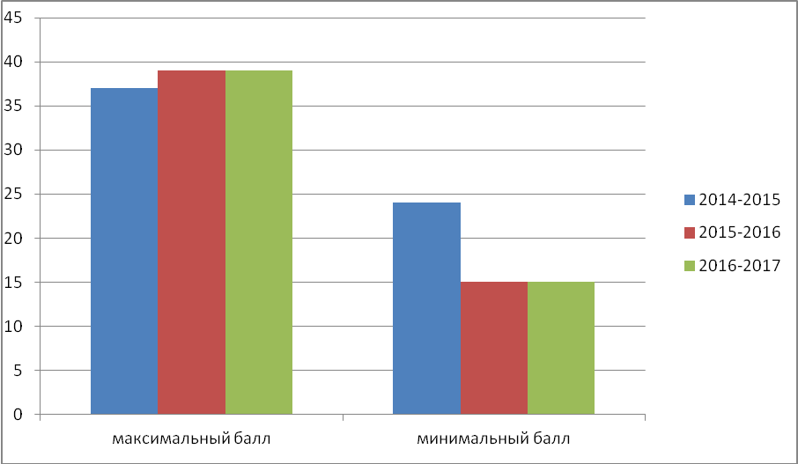

1. Качество знаний по русскому языку по сравнению с 2014-2015 учебным годом уменьшилось на 36% (от 83% до 47%), а по сравнению с 2015-2016 учебным годом увеличилось на 4%(с 43% до 47%).
2. Максимальный балл в 2015-2016 и2016-2017 учебном году, по сравнению с 2014-2015 повысился на 2 балла.
3. Минимальный балл уменьшился на 9 баллов по сравнению с показателями 2014-2015 учебного года и остался на прежнем уровне с показателями 2015-2016 учебного года.

№ п/п | Параметры | Математика
№ п/п | Параметры | ГИА
№ п/п | Параметры | 2014-2015 уч.г. |  |  | 2015-2016 уч.г. |  |  | 2016-2017 уч.г.
№ п/п | Параметры | Кол-во |  | % | Кол-во |  | % | Кол-во |  | %
1. | Всего участвовало в аттестации | 12 |  | 100 | 14 |  | 100 | 15 |  | 100
2. | Получили:
 | «5» | 1 |  | 8 | 1 |  | 7 | - |  | -
 | «4» | 4 |  | 33 | 4 |  | 29 | 6 |  | 40
 | «3» | 7 |  | 59 | 8 |  | 57 | 9 |  | 54
 | «2» | - |  | - | 1 |  | 7 | - |  | 0
3. | Успеваемость | 100 |  |  | 93 |  |  | 100
4. | Качество знаний | 42 |  |  | 38 |  |  | 40
5. | Подтвердили оценку
6. | Получили отметку ниже
7. | Получили отметку выше
8. | Максимальный балл | 23 |  |  | 32 |  |  | 32
9. | Минимальный балл |  | 12 |  |  | 8 |  |  | 8

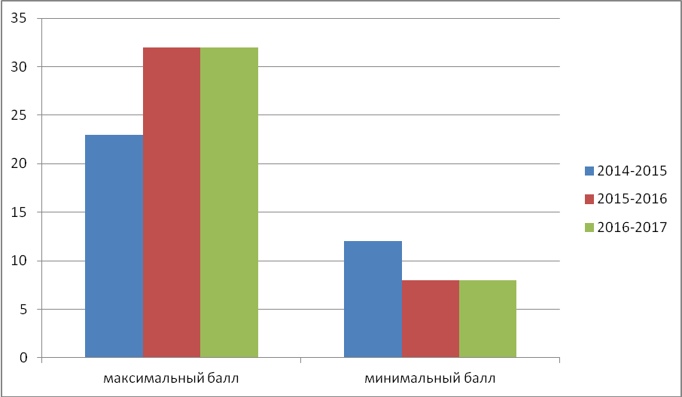
1. Качество знаний по математике каждый год разное (колеблется от 42 до 40%). Если в 2014-2015 учебном году процент качества стоит на уровне 42%, то в 2015-2016 учебном году произошло понижение качества на 4%, а в 2016-2017 учебном году на 2%.
2. Максимальный балл в 2015-2016 и 2016-2017 учебном году повысился на 5 баллов по сравнению с 2014-2015 учебным годом.
3. Минимальный балл — понизился на 14 балла по сравнению с 2014-2015 учебным годом.
На конец 2016-2017 учебного года в 9 классе обучалось 14/1в/1з учеников . 15 учащихся 9 класса были допущены к основным государственным экзаменам. Выпускники сдавали экзамены по русскому языку, математике, обществознанию, истории, физике и биологии в форме основного государственного экзамена (ОГЭ).
Государственная итоговая аттестация по математике в форме ОГЭ (письменно) состояла из 2-х частей. В 2016-2017 учебном году задания по математике, как и в прошлом учебном году, были разделены по следующим блокам: алгебра, геометрия и реальная математика, что позволило более систематично проводить подготовку выпускников к данному экзамену. Анализ результатов выполнения работы (успеваемость — 100%; качество знаний — 40%) показал, что большая часть учащихся с работой по математике справилось успешно, т.е. обязательным минимумом дети владеют.
Экзамены по выбору.
Для государственной (итоговой) аттестации в 2016/2017 учебном году в форме ОГЭ ребята сдавали экзамены по обществознанию, биологии, истории и физике. По обществознанию учащиеся показали низкий уровень подготовки, 23% учащихся (3 ученика) сдали экзамен на «2» , качество по предмету составило 54%. 38% учащихся не подтвердили свои оценки. По биологии учащиеся показали также низкий уровень подготовки 18% учащихся(1 ученик из 10 получил «2»), качество по предмету составило 50%. 40 % учащихся не подтвердили свои оценки. Историю сдавали 2 ученика, 100% учащихся сдали экзамен, качество по предмету составило 50 %. Оба ученика не подтвердили свои оценки за год, что составило 50%.
Выводы и рекомендации:
Обсудить на заседании МО результаты государственной итоговой аттестации в 9 классе, сделать выводы, наметить планы для повышения качества знаний по предметам.

Анализ государственной итоговой аттестации за курс средней школы
На конец учебного года в 11 классе обучалось учащеников. Все обучающиеся были допущены к государственной итоговой аттестации, успешно ее выдержали и получили аттестаты о среднем общем образовании.
Учащиеся 11 класса сдавали 2 обязательных экзамена: по русскому языку (в форме ЕГЭ), по математике (профиль) (в форме ЕГЭ), по математике (база) (в форме ЕГЭ), экзамены по предметам по выбору на добровольной основе сдавались по следующим предметам: обществознание, биология, физика, химия.

Статистические данные государственной (итоговой) аттестации за курс средней школы
 | 2014-2015 уч.г. |  | 2015-2016 уч.г. |  | 2016-2017 уч.г.
 | Кол-во об-ся | % | Кол-во об-ся | % | Кол-во об-ся | %
Всего выпускников | 6 | 100% | 12 | 100% | 7 | 100%
Допущено к аттестации | 6 | 100% | 12 | 100% | 7 | 100%
Не допущено к аттестации | - | - | - | - | - | -
Проходили аттестацию в щадящем режиме досрочно | - | - | - | - | - | -
Проходили аттестацию в резервные дни по причине болезни | - | - | - | - | - | -
Отличников | - | - | - | - | - | -
Хорошистов | 5 | 83% | 8 | 67% | 4 | 51%
Получили неудовлетворительные оценки | - | - | 1(мат) | 8% | - | -
Качество знаний | 83% |  | 67% |  | 51%
Успеваемость | 100% |  | 92% |  | 100%
Награждено почетными грамотами за особые успехи в изучении некоторых предметов | - | - | - | - | - | -
Аттестатами особого образца | - | - | - | - | --

Сравнительный анализ по предметам за три года.
Предмет | 2014-2015  учебный год | 2015-2016  учебный год | 2016-2017  учебный год
Русский язык | 73 | 66 | 67
Математика базовая | 3 | 3,7 | 4,2
Математика профильная | 54 | 40 | 49
Физика | 57 |  | 49
Биология |  | 46 | 23
Обществознание | 51 | 48 | 50
История | 40 | 67
Иностранный язык (английский язык) письменная часть |  | 81
Иностранный язык (английский язык) устная часть |  | 81
Химия |  | 18,5 | 9

Общие выводы и предложения:
- учебные программы пройдены по всем предметам, отставания нет;
- контрольные работы проведены все;
- стандарты государственного образования выполняются;
Рекомендации на 2017-2018 учебный год:
- в целях повышения качества знаний учащихся обратить внимание на организацию учебной деятельности;
- больше времени и централизовано заниматься подготовкой детей для сдачи ЕГЭ и ОГЭ.
- Организовать необходимые индивидуальные консультации детей;
- расширить познавательную область через творческий подход к изучению предметов.

Руководство и контроль
В течение всего учебного года вопрос об успеваемости и посещаемости обучающихся находился в центре внимания. В ходе контроля за текущей успеваемостью большое внимание уделялось, прежде всего, повышению уровня обученности школьников, систематической работе со слабоуспевающими детьми: беседы с учениками и их родителям, а главное — оказание им действенной методической помощи, т.к. проблема отставания в учебе достаточно остра.
В 2016/2017 учебном году под контролем администрации находилось качество знаний по русскому языку (4-11 классы), математике (4-11 классы), английскому языку (5-11 классы), литературному чтению (1-4 классы), обществознанию (6, 8-11 классы), физической культуры, информатики и ИКТ, биологии (6-11 классы), химии, истории, технологии. Под контролем находилась результативность обучения школьников начального звена. Под особым контролем, в связи с внедрением ФГОС в начальную и среднюю школу, находились первый, второй, третий, четвертый, пятый и шестой классы. Результаты контроля процесса адаптации учащихся 1, 5, 10 классов к школе за 2016/2017 учебный год показали позитивную динамику. Однако результат контроля процесса адаптации учащихся 1-ого класса к школе не показал сокращение адаптационного периода первоклассников. В течение учебного года проводились контрольные срезы: по русскому языку (7-11 классы), по математике (7-11 классы), , проверка техники чтения (1-4 классы).
Большое внимание уделялось проверке дневников обучающихся 2х-11х классов. Проверка дневников показала, что в лучшем состоянии находятся дневники обучающихся 1-5 классов. Обучающиеся выполняют требования к ведению дневников, есть подписи родителей, классные руководители своевременно осуществляют контроль. В дневниках некоторых обучающихся общеобразовательных классов обнаружен ряд нарушений: первые страницы дневников не заполнены, не систематически ведется контроль как со стороны родителей, так и со стороны классных руководителей. В следующем году продолжить контроль за ведением дневников.
Проверка тетрадей выявила следующие недостатки: отдельные учащиеся небрежно ведут записи и не выполняют работу над ошибками
Результаты контроля рассматривались на заседаниях МО, совещаниях при директоре. Все рекомендации, которые давало руководство строго выполнялись.
Основными факторами работы с родителями являлись:
- родительские собрания (как классные, так и общешкольные);
- индивидуальные беседы с родителями.
Родительские собрания показали хорошую работу классных руководителей с родителями обучающихся. Очень важными и нужными являются собрания для родителей обучающихся 9, 11 классов, на которых школа ориентирует родителей по пути дальнейшего получения образования их детьми. В этом учебном году систематически директор школы, заместитель директора по УВР, учителя-предметники, классные руководители консультировали родителей, учащихся 11-ого класса в связи с проведением ЕГЭ по всем предметам учебного плана; учащихся 9-ого класса в связи с проведением экзаменов по всем предметам учебного плана в форме основного государственного экзамена. Результаты экзаменов по данным предметам были хорошими.
В школе постоянно ведется работа со слабыми учащимися, не справившимися с программой, и их родителями. Эта работа проводилась в форме бесед, малых педсоветов, дополнительных консультаций и занятий.

Общие выводы
В основном поставленные задачи выполнены, учебные программы пройдены, второгодников и неуспевающих нет, государственный стандарт образования стабильно выполняется, повысилась активность учащихся в проводимых в школе мероприятиях творческого характера. Качество знаний выпускников начальной и основной школы остается стабильным.
Проблемой остается отчетная документация педагогов (своевременность и качество ее исполнения).

Квалификационная характеристика педагогического коллектива
Общие сведения о кадровом обеспечении образовательного процесса

N  п/п | Характеристика педагогических работников | Число  педагогических  работников
1
1. | Численность педагогических работников - всего | 28
 | из них:
1.1. | штатные педагогические работники, за исключением  совместителей | 21
1.2. | педагогические работники, работающие на условиях  внутреннего совместительства | 7
1.3. | педагогические работники, работающие на условиях  внешнего совместительства | 7
1.4. | педагогические работники, работающие на условиях  почасовой оплаты труда | -
2. | Из общей численности педагогических работников (из  строки 1):
2.1. | лица, имеющие ученую степень доктора наук и (или)  ученое звание профессора | -
2.2. | лица, имеющие ученую степень кандидата наук и (или)  ученое звание доцента | -
2.3. | лица, имеющие почетное звание при отсутствии ученой  степени и ученого звания | 2
2.4. | лица, имеющие высшее профессиональное образование | 24
2.5. | лица, имеющие среднее профессиональное образование, | 4

Уровень квалификации педагогических работников:
 | Высшая квалификационная  категория (%) | 1 квалификационная категория (%) | Соответствие занимаемой должности | Государ-  ственные  награды  чел. / % | Ведомственные награды (%)
Штатные работники | 2 | 11 | 12 | 5
в том числе:

женщин | 0 | 11 | 11 | 4
мужчин | 1 | 0 | 1 | 1

Уровень образования педагогического состава в разрезе по предметам

Предмет | К-во учителей | образование |  | категория |  |  |  | Молодые специалисты | Учатся очно
Предмет | К-во учителей | Высшее | Средне-специальное | выс | пер |  | с/д | Молодые специалисты | Учатся очно
Русский язык и литература | 3  (2 адм.) | 4 |  |  | 3
Иностранный язык | 2 | 2 |  |  | 2
Математика | 2  (1 совм.) | 2 |  |  | 1 |  | 1
Информатика | 1 | 1 |  |  |  |  | 1
Физика | 2 (совм.) | 2 |  |  | 1 |  | 1
История и обществознание | 3  (1 адм.) | 3 |  |  | 2 |  | 1
География | 1 | 1 |  |  |  |  | 1
Биология | 1 | 1 |  |  |  |  | 1 | 1 | 1
Химия | 1 | 1 |  |  |  |  | 1 | 1 | 1
Физическая культура | 2 | 2 |  | 1 | 1
ИЗО
Музыка
Социальный педагог | 1 |  | 1 |  |  |  | 1
Начальные классы | 5 | 3 | 2 | 1 | 1 |  | 3
Педагог дополнительного образования
Педагог-психолог | 1 | 1 |  |  |  |  | 1

Методическая работа
Важнейшим средством повышения педагогического мастерства учителей и связующим звеном в единое целое всю систему работы школы является методическая работа.
Учитывая уровень учебно-воспитательного процесса, сложившиеся традиции, запросы и потребности учителей, состояние учебно-материальной базы, а также особенности состава учащихся, педагогический коллектив школы продолжил работу по методической проблеме: «Развитие мотивации, как важное условие успешности обучающихся в различных видах деятельности человека». Исходя из этого, был определен круг задач:
- Повышение качества обучения школьников за счет использования современных методов обучения наряду с традиционными методами.
- Включение каждого ученика в работу на уроках в качестве активных участников и организаторов образовательного процесса.
- Осуществление на каждом уровне взаимосвязи обучения и воспитания.
- Формирование у учащихся действенных и системных знаний на уровне обязательного минимума подготовки по предметам.
- Совершенствование системы внеурочной деятельности по предметам.
В соответствии с планом работы были проведены заседания педсовета.

Анализ методической работы
В соответствии с общей методической темой школы и введением ФГОС были выбраны темы работы МО: «Методическое сопровождение ФГОС ООО второго поколения в образовательном учреждении и внедрение ФГОС с ОВЗ».
В школе работают пять МО: МО учителей естественно-математического цикла, МО гуманитарного цикла, МО начальных классов, МО учителей музыки, ИЗО и физической культуры, МО классных руководителей. МО учителей естественно-математического цикла включает в себя учителей математики, физики, технологии, информатики и ИКТ, химии, географии и биологии. В МО учителей гуманитарного цикла входят учителя русского языка и литературы, иностранных языков, истории и обществознания. В МО учителей музыки, ИЗО, физической культуры входят учителя музыки, ОБЖ, технологии, ИЗО, физической культуры. В МО классных руководителей входят классные руководители 1-11 классов. В течение 2016-2017 учебного года были проведены все заседания.
Учителя работали над следующими направлениями:
- Программа «Одаренные дети». Учителя старались уделять больше времени одаренным детям, т.е. задействовали их в участии предметных недель, в школьной научной конференции, в плановых олимпиадах, на уроках использовали дифференцированный подход, также дети готовили рефераты и доклады по отдельным темам, при написании которых учащиеся учились подбирать материал из различных источников (из книг, журналов, интернета).
- Использование компьютера на уроках и во внеурочное время. В этом году учителя старались больше проводить уроков с использованием ЭОР. Но техническая база школы устарела, не хватает специального оборудования, компьютеры сильно устарели и постоянно выходят из строя.
- Подготовка учащихся к итоговой аттестации.
- Внедрении государственного федерального стандарта второго поколения, как системы требований в образовательный процесс начальной и средней школы.
Практически на каждом заседании МО шел обмен опытом, проведение уроков, учителя делились методикой работы со слабоуспевающими учащимися. В течении учебного года отслеживали состояние и результативность процесса обучения. Учителя при организации учебно-воспитательного процесса особое внимание обращали на выбор оптимальных методов и приемов обучения, на дифференциацию, на развитии навыков умственного труда.
Также на заседаниях МО обсуждались следующие основные вопросы:
- Основная документация учителя-предметника.
- Утверждение рабочих программ по предметам, факультативам, элективным курсам, внеурочной деятельности.
- Ознакомление с демоверсиями, спецификациями ЕГЭ и ОГЭ 2017 г. по всем предметам.
- Особенности современного урока с использованием информационных технологий.
- Подготовка и проведение итоговой аттестации.
- Внедрение ФГОС начальной и основной школы.
На заседаниях МО обсуждались также результаты контрольных срезов и вырабатывались рекомендации по коррекции этих результатов.
В течение года проводился обмен опытом работы среди учителей через открытые уроки, которых было проведено 8, выступления на семинарах, педсоветах. В течение года принимали участие в районных и краевых конкурсах (спортивные соревнования, День птиц, День земли и т.д.).
Традиционными видами работ являются предметные недели, которые позволяют как учащимся, так и учителям дополнительно раскрыть свой творческий потенциал. Проведено 5 предметных недели (иностранных языков, начальной школы, истории, русского языка и литературы, биологии) . Учителя применяли разнообразные методы и формы при проведении предметных недель (выставки рисунков и газет, информационные десятиминутки, викторины, открытые мероприятия.

Участие в олимпиадах.
Школьный этап
Основными целями и задачами школьного этапа Олимпиады являются:
-выявление и развитие у обучающихся творческих способностей и интереса к научно-исследовательской деятельности;
-создание необходимых условий для поддержки одаренных детей;
- пропаганда научных знаний.
В школьном этапе Олимпиады принимали участие учащиеся 5-11 классов образовательного учреждения, которые изъявили желание принять участие в Олимпиаде.
Для проведения школьного этапа был создан оргкомитет в следующем состав:
1.Серга Л.В. - зам. директора по УВР;
2.Монастырная С.В. - руководитель ШМО учителей естественно-математического цикла, учитель математики;
3.Слюсарь Г.Н. – руководитель ШМО гуманитарного цикла, учитель истории и обществознания;
4. Кузнецова Т.А. – руководитель ШМО учителей физкультуры, ОБЖ, технологии и музыки, учитель физкультуры и ОБЖ;
5. Серга Л.В. – учитель русского языка и литературы;
6. Раковец Т.В. – учитель русского языка и литературы;
7. Ефимкина Н.А. – учитель математики и физики;
8. Баркова О.А. – учитель истории и обществознания;
9. Розумей О.В. – учитель физики;
10. Изгейм К.Э. – учитель химии и биологии.
11. Мельников А.А. – учитель физкультуры и ОБЖ;
12. Месенева Р.А. – учитель географии;
13. Синдюкова Н.В., учитель английского языка;
14. Гаркавенко П.П, учитель информатики.
График проведения школьного тура олимпиады
№ п/п | предмет | Дата проведения (1 тур)
1 | Физическая культура | 19 сентября  20сентября
2 | География | 21 сентября
3 | Экология | 22 сентября
4 | Астрономия | 5 октября
5 | Информатика | 24 сентября
6 | Математика | 26 сентября
7 | Физика | 27 сентября
8 | Русский язык | 28 сентября
9 | Литература | 29 сентября
10 | История | 30 сентября
11 | Обществознание | 1октября
12 | Право | 3октября
13 | Мировая художественная культура | 4 октября
14 | Химия | 23 сентября
15 | Биология | 6 октября
16 | Иностранный язык | 7 октября
17 | Основы безопасности жизнедеятельности | 8 октября
18 | Технология | 10 октября

Результаты школьного этапа следующие:
Всего участников по школе – 31 человек, что составляет 41% от общего количества учащихся 5-11 классов.
Участников по параллелям:
- 5 класс – 4человека - 18%;
- 6 класс - 4 человека - 31%;
- 7 класс – 4 человека - 40%;
- 8 класс – 2 человека - 13%;
- 9 классы–8 человек - 53%;
- 10 класс – 3 человека –43 %.
- 11 класс — 6 человек — 75%

Участники по предметам:

Предмет | Класс, кол-во участников
Предмет | 5 | 6 | 7 | 8 | 9 | 10 | 11
Физкультура
География |  | 3 | 2 |  | 2 | 2
Экология
Астрономия
Информатика
Математика |  | 3 | 3 |  | 2 | 3 | 1
Физика
Русский язык | 4 | 2 | 3 | 2 | 9 | 2 | 1
Литература |  |  | 2 | 2 | 3 | 2
История |  | 3 | 3 |  | 4 | 1 | 3
Обществознание |  | 2 | 1 | 1 | 4 | 1 | 4
Право |  |  |  |  |  | 2 | 3
МХК
Химия
Биология |  | 1 | 1 |  |  | 1 | 3
Английский язык
ОБЖ
Технология

В своих отчетах учителя указали задания, вызвавшие наибольшие затруднения у учащихся. К одной из причин затруднений можно отнести нехватку внепрограммых знаний, невысокий уровень кругозора. В целом, результаты школьного тура предметных олимпиад говорят о невысоком уровне подготовки учащихся к выполнению нестандартных заданий, т.к. отсутствует целенаправленная работа со стороны учителей по подготовке детей к участию в этапах всероссийской олимпиады школьников.
На основании отчетов и предоставленных работ учащихся был составлен список победителей и призеров школьного этапа всероссийской олимпиады школьников. В этом году участники школьного этапа олимпиады, набравшие наибольшее количество баллов, признавались победителями школьного этапа олимпиады при условии, что количество набранных ими баллов превышает половину максимально возможных баллов. Т.о., участников, занявших с 1 по 3 места, - 14 человек (с учетом участия одного человека в нескольких олимпиадах), что составляет 45,2% от количества участников.
По результатам школьного этапа из победителей сформирована команда учащихся МКОУ СОШ № 1 с. Князе-Волконское для участия в муниципальном этапе Всероссийской олимпиады школьников в 2014-2015 учебном году.

Итоговая таблица по результатам школьного этапа Олимпиады

№ п/п | предмет | класс | Всего участников | К-во призёров | Победители | ФИО учителя | Стаж | Категория
1 | География | 6 | 3 |  | Косыгина Светлана Алексеевна | Месенева Римма Александровна | 28 | -
1 | География | 7 | 1 | - | Жилиндина Юлия Николаевна | Месенева Римма Александровна | 28 | -
1 | География | 8 | 1 | - | - | Месенева Римма Александровна | 28 | -
1 | География | 9 | 1 | Пустоселов Сергей | Тимофеева Вероника Леонидовна | Месенева Римма Александровна | 28 | -
1 | География | 10 | 2 | - | Верхозина Анастасия Фёдоровна, Зайцев Максим Андреевич | Месенева Римма Александровна | 28 | -
2 | Математика | 6 | 3 | Косыгина Светлана Алексеевна | Морозов Спетан Михайлович,  Иванишко Валерия Евгеньевна | Монастырная Светлана Васильевна | 29 | первая
2 | Математика | 7 | 3 | Винокуров Владислав Вячеславович | Мазур Савелий Максимович, Жилиндина Юлия Николаевна | Монастырная Светлана Васильевна |  | первая
2 | Математика | 9 | 2 | Ларкина Наталья Андреевна | - | Монастырная Светлана Васильевна |  | первая
2 | Математика | 10 | 3 | Зайцев Максим Андреевич | Верхозина Анастасия Фёдоровна | Монастырная Светлана Васильевна | 26 | первая
2 | Математика | 11 | 1 | - | -
3 | Русский язык | 5 | 4 | Верхозина Варвара Федоровна | - | Серга Людмила Васильевна | 13 | первая
3 | Русский язык | 6 | 2 | Косыгина Светлана Алексеевна | - | Серга Людмила Васильевна | 13 | первая
3 | Русский язык | 7 | 3 | Жилиндина Юлия Николаевна | - | Слюсарь Галина Николаевна | 45 | -
3 | Русский язык | 8 | 2 | - | -
3 | Русский язык | 9 | 6 | Гаркун Кристина Максимовна |  | Серга Людмила Васильевна | 13 | первая
3 | Русский язык | 10 | 2 | - | Верхозина Анастасия Фёдоровна | Андейченко Надежда Ивановна |  | -
3 | Русский язык | 11 | 1 | - | - | - | - | -
4 | Литература | 7 | 1 | Жилиндина Юлия Николаевна |  | Слюсарь Галина Николаевна | 45 | -
4 | Литература | 8 | 2 | -
4 | Литература | 9 | 1 | Ларкина Наталья Андреевна, Гаркун Кристина Максимовна, Тимофеева Вероника Леонидовна |  | Андейченко Надежда Ивановна | - | -
4 | Литература | 10 | 1 | - | Верхозина Анастасия Фёдоровна | Андейченко Надежда Ивановна | - | -
5 | Биология | 6 | 1 | - | Иванишко Валерия Евгеньевна | Изгейм Ксения Эдуардовна | 1 | -
5 | Биология | 7 | 1 | Жилиндина Юлия Николаевна | - | Изгейм Ксения Эдуардовна | 1 | -
5 | Биология | 10 | 1 | Верхозина Анастасия Фёдоровна | - | Изгейм Ксения Эдуардовна | 1 | -
5 | Биология | 10 | 3 | - | - | Изгейм Ксения Эдуардовна | 1 | -
7 | Обществознание | 6 | 2 | - | Иванишко Валерия Евгеньевна, Косыгина Светлана Алексеевна | Маринова Юлия Павловна | 2 | -
7 | Обществознание | 7 | 1 |  | Жилиндина Юлия Николаевна | Маринова Юлия Павловна | 2 | -
7 | Обществознание | 8 | 1 | - | -
7 | Обществознание | 9 | 4 | - | -
7 | Обществознание | 10 | 1 | - | -
7 | Обществознание | 11 | 4 | 1
8 | Право | 10 | 2 |  | Верхозина Анастасия Фёдоровна, Зайцев Максим Андреевич | Дмитриева Анна Анатольевна | 6 | -
8 | Право | 11 | 3 |  | Прудников Антон Александрович,  Напылова Оксана Андреевна, Синдюков Глеб Александрович | Баркова Ольга Анатольевна | 12 | -
 | итого |  | 89 | 1 | 10

Рекомендации:
1.Учителям-предметникам активизировать работу по подготовке учащихся к муниципальному этапу олимпиады.
2. Руководителям МО рассмотреть на своих заседаниях итоги школьного этапа Всероссийской олимпиады школьников.

Сравнительный анализ
участия школьников МКОУ СОШ № 1 с. Князе-Волконское
в муниципальном этапе олимпиады по предметам за 3 года
(7 – 11 классы)

Количество участников |  |  | Количество призовых мест
2013-2014 | 2015-2016 | 2016-2017 | 2013-2014 | 2015-2016 | 2016-2017
27 | - | 31 | 2 | - | 3

Вывод:
Проведение Всероссийской олимпиады школьников не только способствует пропаганде знаний, привитию интереса учащимся научной деятельности, выявлению одаренных школьников, но и способствует совершенствованию системы работы педагогов с талантливой молодежью.
Рекомендации:
- Использовать все виды учебной и внеурочной деятельности для целенаправленной подготовки к олимпиадам.
- Учителям-предметникам проанализировать свою систему работу с одаренными детьми, заслушать и обобщить опыт на школьных методических объединениях.

Проделанная за год работа позволяет сделать вывод: педагогический коллектив школы добился значительных успехов в области обучения и воспитания.
Задачи:
- Систематически отслеживать результаты по накоплению и обобщению педагогического опыта.
- Учителям-предметникам использовать:
- при проведении уроков образовательные компьютерные технологии;
- при подготовке к районным олимпиадам.

Общие выводы.
- В основном поставленные задачи на 2016-2017 учебный год были выполнены. Учебные программы по всем предметам пройдены. Выполнение государственного стандарта по образованию (успеваемости) стабильно улучшается. Повысилась активность учащихся в проводимых в школе мероприятиях творческого характера.
- Консультации, беседы с учителями, внедрение в практику методических рекомендаций для учителей оказывают корректирующую помощь учителям. Повысился профессиональный уровень педагогического коллектива. Учителя школы владеют методикой дифференцированного контроля, методикой самостоятельных работ, широко внедряют в практику элементы учебного занятия.
- Наряду с имеющимися положительными результатами в работе школы имеются недостатки:
- больше уделять внимания работе с выпускниками школы в подготовке к ЕГЭ;
- не все учителя используют новые информационные технологии для совершенствования своего профессионального мастерства и повышения уровня преподавания своего предмета.
Образовательный процесс в МКОУ СОШ № 1 с. Князе-Волконское реализуется учебным планом, составленным с соблюдением норм федерального базисного учебного плана и с учетом регионального учебного плана образовательных учреждений. Учебный план ориентирован на овладение базовыми знаниями, умениями средней школы.
Учебный план школы обеспечивает минимальную обязательную нагрузку каждого учащегося с правом выбора дополнительных занятий.
Учителя нашей школы стремятся расширить виды познавательной деятельности школьников, включая в учебный процесс современные образовательные технологии: проблемное обучение, урок с использованием информационных технологий, групповые формы работы, интегрированный урок, проектную и исследовательскую деятельность. Применение учителями школы современных образовательных технологий, новых средств активизации учащихся осуществляется не только на уроках, но и в преподавании элективных курсов, внеклассной работе, внеурочной деятельности 1, 2, 3-их, 4 классов.
Расписание уроков сбалансировано с точки зрения соблюдения санитарных норм, оно обеспечивает смену характера деятельности учащихся. Школьное расписание строится с учетом умственной работоспособности учащихся, в течение недели. В целях предупреждения перегрузки и снятия утомляемости на уроках учителя чередуют задания по степени трудности, избегают перегрузок в домашних заданиях.
В школе достаточное внимание уделяется охране жизни и здоровья детей. На уроках в начальных классах физкультминутки, на переменах подвижные игры.
Цель управления школой – создать условия для развития личности каждого школьника. Эти задачи реализуются путем введения в учебно-воспитательный процесс диагностики усвоения знаний и навыков, анализа состояния учебно-воспитательного процесса, методической работы, выполнение государственных программ и находят отражение в плане работы школы, протоколах педсоветов, совещаний при директоре.
С целью подготовки участников образовательного процесса к активному использованию новых технологий для решения задач модернизации образования компьютерами оснащены кабинет иностранных языков и кабинет истории, кабинет биологии, два кабинета русского языка и литературы, математики. Для учащихся первого и вторых и третьего классов было приобретено и установлено следующее оборудование: 2 интерактивные доски, 3 проектора и персональный компьютер и 2 ноутбука учителя. Школа подключена к сети Интернет.
Учащиеся школы активно пользуются Интернетом для подготовки рефератов, докладов, презентаций, поиска дополнительного материала при подготовке домашнего задания, для подготовки номеров художественной самодеятельности. В настоящее время Интернет является более эффективным средством организации учебно-познавательной деятельности.

Раздел 2. Показатели деятельности общеобразовательной организации, подлежащей самообследованию.
N п/п | Показатели | Единица измерения
1. | Образовательная деятельность
1.1 | Общая численность учащихся | 148 чел.
1.2 | Численность учащихся по образовательной программе начального общего образования | 59 чел.
1.3 | Численность учащихся по образовательной программе основного общего образования | 72 чел.
1.4 | Численность учащихся по образовательной программе среднего общего образования | 17 чел.
1.5 | Численность/удельный вес численности учащихся, успевающих на "4" и "5" по результатам промежуточной аттестации, в общей численности учащихся | 57 чел/ 45,6 %
1.6 | Средний балл государственной итоговой аттестации выпускников 9 класса по русскому языку | 3,6 балл
1.7 | Средний балл государственной итоговой аттестации выпускников 9 класса по математике | 3,4 балл
1.8 | Средний балл единого государственного экзамена выпускников 11 класса по русскому языку | 66 Балл
1.9 | Средний балл единого государственного экзамена выпускников 11 класса по математике | 3,4 балл
1.10 | Численность/удельный вес численности выпускников 9 класса, получивших неудовлетворительные результаты на государственной итоговой аттестации по русскому языку, в общей численности выпускников 9 класса | 1 чел/ 7 %
1.11 | Численность/удельный вес численности выпускников 9 класса, получивших неудовлетворительные результаты на государственной итоговой аттестации по математике, в общей численности выпускников 9 класса | 1чел/ 7 %
1.12 | Численность/удельный вес численности выпускников 11 класса, получивших результаты ниже установленного минимального количества баллов единого государственного экзамена по русскому языку, в общей численности выпускников 11 класса | 0 чел/ 0 %
1.13 | Численность/удельный вес численности выпускников 11 класса, получивших результаты ниже установленного минимального количества баллов единого государственного экзамена по математике, в общей численности выпускников 11 класса | 1 чел/ 9 %
1.14 | Численность/удельный вес численности выпускников 9 класса, не получивших аттестаты об основном общем образовании, в общей численности выпускников 9 класса | 1 чел 7 /%
1.15 | Численность/удельный вес численности выпускников 11 класса, не получивших аттестаты о среднем общем образовании, в общей численности выпускников 11 класса | 0 чел /0 %
1.16 | Численность/удельный вес численности выпускников 9 класса, получивших аттестаты об основном общем образовании с отличием, в общей численности выпускников 9 класса | 1 чел/ 7 %
1.17 | Численность/удельный вес численности выпускников 11 класса, получивших аттестаты о среднем общем образовании с отличием, в общей численности выпускников 11 класса | 0 чел/ 0 %
1.18 | Численность/удельный вес численности учащихся, принявших участие в различных олимпиадах, смотрах, конкурсах, в общей численности учащихся | 60 чел/ 48 %
1.19 | Численность/удельный вес численности учащихся - победителей и призеров олимпиад, смотров, конкурсов, в общей численности учащихся, в том числе: | 20 чел / 16%
1.19.1 | Регионального уровня | 1 чел/ 0,80 %
1.19.2 | Федерального уровня | 0 чел/ 0 %
1.19.3 | Международного уровня | 3 чел/ 2,4 %
1.20 | Численность/удельный вес численности учащихся, получающих образование с углубленным изучением отдельных учебных предметов, в общей численности учащихся | 17 чел/ 13,6%
1.21 | Численность/удельный вес численности учащихся, получающих образование в рамках профильного обучения, в общей численности учащихся | 0 чел/ 0 %
1.22 | Численность/удельный вес численности обучающихся с применением дистанционных образовательных технологий, электронного обучения, в общей численности учащихся | 0 чел/ 0 %
1.23 | Численность/удельный вес численности учащихся в рамках сетевой формы реализации образовательных программ, в общей численности учащихся | 0 чел/ 0 %
1.24 | Общая численность педагогических работников, в том числе: | 27 чел
1.25 | Численность/удельный вес численности педагогических работников, имеющих высшее образование, в общей численности педагогических работников | 23 чел / 85,1%
1.26 | Численность/удельный вес численности педагогических работников, имеющих высшее образование педагогической направленности (профиля), в общей численности педагогических работников | 23 чел /85,1%
1.27 | Численность/удельный вес численности педагогических работников, имеющих среднее профессиональное образование, в общей численности педагогических работников | 4чел/ 14,9%
1.28 | Численность/удельный вес численности педагогических работников, имеющих среднее профессиональное образование педагогической направленности (профиля), в общей численности педагогических работников | 4чел/ 14,9%
1.29 | Численность/удельный вес численности педагогических работников, которым по результатам аттестации присвоена квалификационная категория, в общей численности педагогических работников, в том числе: | 7 чел/26 %
1.29.1 | Высшая | 1 чел/3,7 %
1.29.2 | Первая | 6 Чел/ 22,2%
1.30 | Численность/удельный вес численности педагогических работников в общей численности педагогических работников, педагогический стаж работы которых составляет: | 5чел 18,5/%
1.30.1 | До 5 лет
1.30.2 | Свыше 30 лет | 4чел 14,8/%
1.31 | Численность/удельный вес численности педагогических работников в общей численности педагогических работников в возрасте до 30 лет | 6чел/ 22,2%
1.32 | Численность/удельный вес численности педагогических работников в общей численности педагогических работников в возрасте от 55 лет | 5чел /18,5%
1.33 | Численность/удельный вес численности педагогических и административно-хозяйственных работников, прошедших за последние 5 лет повышение квалификации/профессиональную переподготовку по профилю педагогической деятельности или иной осуществляемой в образовательной организации деятельности, в общей численности педагогических и административно-хозяйственных работников | 20 чел/ 74 %
1.34 | Численность/удельный вес численности педагогических и административно-хозяйственных работников, прошедших повышение квалификации по применению в образовательном процессе федеральных государственных образовательных стандартов, в общей численности педагогических и административно-хозяйственных работников | 9чел/ 33%
2. | Инфраструктура
2.1 | Количество компьютеров в расчете на одного учащегося | 0,05
2.2 | Количество экземпляров учебной и учебно-методической литературы из общего количества единиц хранения библиотечного фонда, состоящих на учете, в расчете на одного учащегося | 2098
2.3 | Наличие в образовательной организации системы электронного документооборота | да
2.4 | Наличие читального зала библиотеки, в том числе: | нет
2.4.1 | С обеспечением возможности работы на стационарных компьютерах или использования переносных компьютеров | нет
2.4.2 | С медиатекой | да
2.4.3 | Оснащенного средствами сканирования и распознавания текстов | нет
2.4.4 | С выходом в Интернет с компьютеров, расположенных в помещении библиотеки | нет
2.4.5 | С контролируемой распечаткой бумажных материалов | нет
2.5 | Численность/удельный вес численности учащихся, которым обеспечена возможность пользоваться широкополосным Интернетом (не менее 2 Мб/с), в общей численности учащихся | 0 чел /0 %
2.6 | Общая площадь помещений, в которых осуществляется образовательная деятельность, в расчете на одного учащегося | 690 кв. м

--------------------------------
<*> Заполняется для каждого филиала отдельно.

